Министерство образования Российской федерации
МОУ «Марушинская средняя (полная) общеобразовательная школа»

Соцпроект

«Несем радость в детский сад»

Разработали:
Лаврут М. Н., зам.
директора по воспитательной работе.
Агибалова И. В., старшая вожатая.
Школьный организационный комитет.

Марушка 2007г.

I Участники реализации проекта:
члены детской добровольной самостоятельной
организации «Россияне».

II Цель проекта:

Создать благоприятные условия для
преемственности перехода от дошкольного к
младшему школьному возрасту.

III Задачи проекта:
1. Научить малышей не бояться школы, думать о ней с радостью, желать в ней учиться.
- Оказание посильной помощи детскому саду в благоустройстве территории, мелком ремонте.
- Развитие общественной активности.
- Развитие коммуникативных качеств.

IV Актуальность проблемы.
Каждый год в школу приходят маленькие дети (первоклассники), они не знают, что такое школа, поэтому многие ее бояться, адаптация проходит очень долго.
На заседании ШОКа (школьного организационного комитета) было решено посетить детский сад «Петушок», чтобы обсудить это с воспитателями, пообщаться с детьми, поговорить с учителями начальных классов.
В ходе сбора информации выяснилось следующее:
- дошкольники ничего не знают о школе;
- их страшат взрослые школьники;
- пугают незнакомые учителя.
Воспитатели высказали мнение, что если бы их дети чаще общались со школьниками, видели их реальную помощь, то их не так бы страшила будущая школа.
Учителя начальных классов говорили о своем желании видеть будущих первоклассников в школе заранее (возможно на экскурсиях, посещениях различных мероприятий, может быть уроков)
Таким образом обозначилась проблема:
Дошкольники боятся школы, некоторые не хотят поэтому учиться.

V Реализация социального проекта.
Реализация целей и задач виделась ШОКу в следующем:
- частые посещения школьниками детского сада (организация
игр, ремонт игрушек, благоустройство территории садика и
др.);
- организация экскурсий по школе для дошкольников;
- знакомство с учителями;
- организация в школе для малышей различных праздников и
представлений.
VI Сроки реализации проекта: с октября 2007 по июнь (включительно) 2008 г.
VII На заседании ШОКа была разработана следующая программа действий.

№ | мероприятие | Сроки  проведения | Ответственные за проведение
1.  2. | Помощь в благоустройстве детского сада  Ремонт игрушек. Организация игр на свежем воздухе. | Октябрь  Апрель  Ноябрь  май | 10 класс  8 класс  6 класс  9 класс
3. | Подготовка и проведение новогоднего утреника. | декабрь | 5 класс
4. | Театрализованное представление «Сказка о Краскограде» | январь | 7 класс
5. | Экскурсия в школу. Знакомство со школой, учителями. | Февраль  март | 11 класс  ШОК
6. | Посещение дошкольниками летнего оздоровительного лагеря с дневным пребыванием при школе. | июнь | ШОК,  Учителя начальных классов

VIII Реализация программы действий.

Во время экскурсии дошкольники знакомятся со школой, с классом, в котором будут учиться, с библиотекой, с компьютерным классом и другими кабинетами, во время перемен играют со школьниками, знакомятся с учителями.
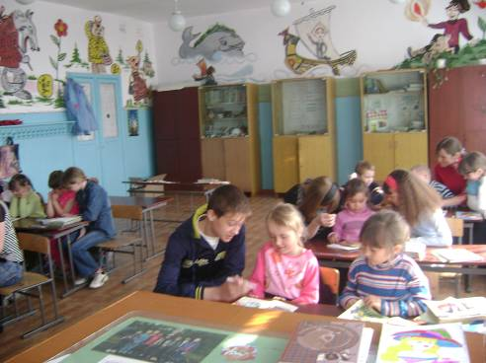

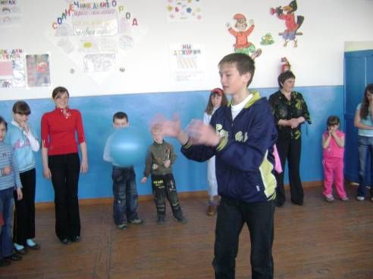

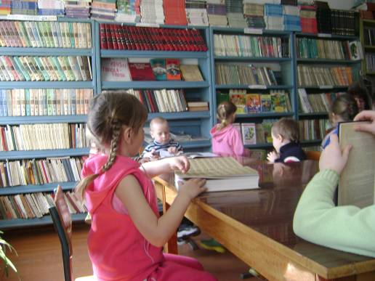

Частые гости в детском саду — школьники. Они играют с детьми, помогают с ремонтом игрушек, помогают благоустраивать территорию.
